Лабораторная работа № 4. Обработчики ошибок. Использование

модулей и библиотек. Публикация проектов

Задание 4-1. Создать процесс автоматизации, который построит таблицу данных, и заполнит этими данными файл .csv. Для проверки введенных данных использовать механизм Try-Catch.

1. Создать процесс и назвать его SimpleTryCatch.
2. Перенести действие Sequence на рабочую панель.
3. Добавить действие Try Catch.
4. Добавить действие Sequence внутрь блока Try и назвать ‘Получение входных данных и ввод их в таблицу’.
Создать переменные Name и Age типа String, переменную DtTable типа DataTable.
5. Добавить действие Input Dialog.
Указать в свойствах в поле Title значение "Имя", в поле Label текст "Введите имя", в поле Результат переменную Name.
6. Добавить другое действие Input Dialog.
Указать в свойстве Title значение "Возраст", в свойстве Label текст "Введите возраст в правильном или неправильном формате", в поле Результат переменную Age.
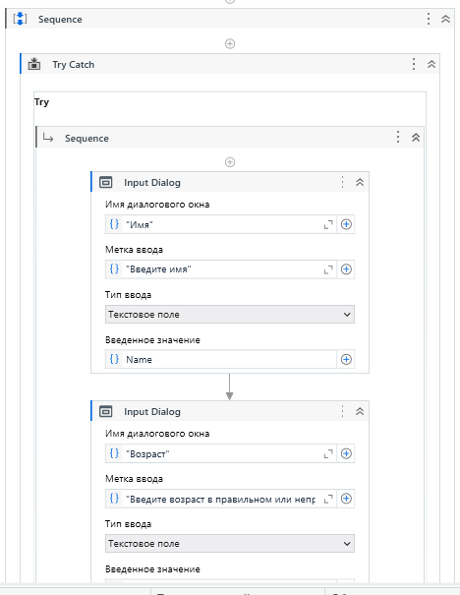
Рисунок 4.1 – Блок Try
7. Добавить действие Build Data Table.
В свойствах указать переменную DtTable в поле Результат.
Сделать двойной щелчок по кнопке DataTable. В открывшемся окне дать столбцам названия Name (тип String) и Age (тип Int32).
8. Добавить действие Add Data Row.
В свойстве ArrayRow указать массив переменных, из которых будут взяты данные для заполнения таблицы: {Name,Age}.
Указать переменную DtTable в поле DataTable.
9. Добавить действие Write CSV.
Объявить переменную DtTable в поле DataTable и ввести название файла "Untitled.csv", в который будут сохранены данные, в свойство FilePath.
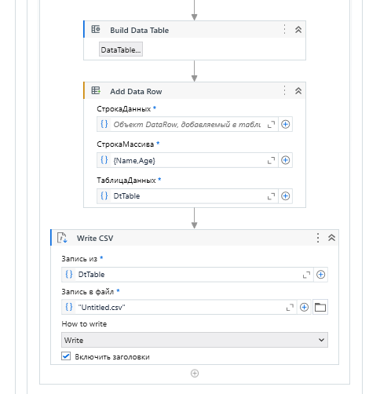
Рисунок 4.2 – Блок Try
10. Щелкнуть в блоке Catches и в раскрывающемся списке поля исключения выбрать System.Exception.
11. Добавить действие Message Box в созданную последовательность Sequence.
В свойствах в поле Text написать "Исключение: добавлены недопустимые данные".
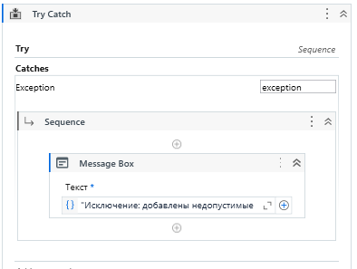
Рисунок 4.3 – Блок Cathes
12. Запустить процесс автоматизации на выполнение. Опробовать выполнение проекта при вводе данных в правильном и неправильном формате.
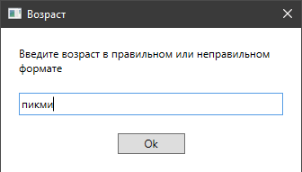
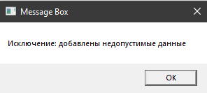
Рисунок 4.4 – Результат работы

Задание 4-2. Создать процесс автоматизации с использованием Глобального обработчика исключений, который после ввода текста в Блокнот закроет приложение.
Если документ сохранить нажатием клавиш Ctrl-s после автоматического ввода текста, то процесс заканчивается правильно. Если не сохранять документ, то появится сообщение об ошибке.

1. Создать процесс и назвать его GlobalException.
2. Открыть Блокнот и сохранить файл.
3. Добавить действие Type Into на рабочую панель. Действие будет автоматически добавлено в последовательность Sequence.
Ввести текст, например, “Глобальный обработчик исключений” в поле Text (этот текст будет записан в Блокнот).
Нажать ссылку Указать на экране. Окно Studio сворачивается и позволяет щелкнуть внутри окна Блокнота.
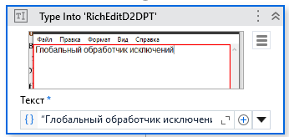
Рисунок 4.5 – действие Type Into
4. Добавить действие Send Hotkey в рабочий процесс.
Отметить Ctrl, ввести в поле Key значение s (для сохранения документа Блокнота после ввода текста). Указать на окно Блокнота.
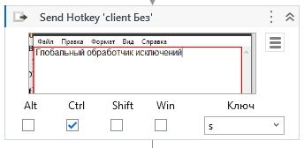
Рисунок 4.6 – действие Send Hotkey
5. Добавить в рабочий процесс действие Close Application.
Указать на окно Блокнота.
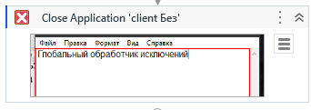
Рисунок 4.7 – действие Close Application
Добавление в проект глобального обработчика исключений
6. На ленте Проект нажать кнопку Новая и выбрать Глобальный обработчик.
Откроется окно, в котором надо ввести Имя обработчика и сохранить его в папке проекта.
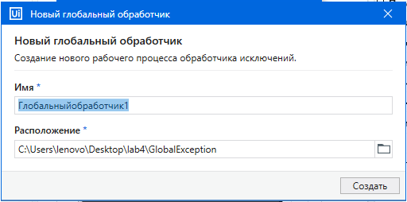
Рисунок 4.8 – добавление Глобального обработчика

7. Запустить процесс автоматизации Main на выполнение.
После записи текста в Блокнот нажать вместе клавиши Ctrl-s, чтобы правильно закрыть и сохранить файл.

8. Вновь запустить процесс автоматизации на выполнение. После записи текста в Блокнот не нажимать клавиши Ctrl-s. После некоторого времени появится сообщение об ошибке.
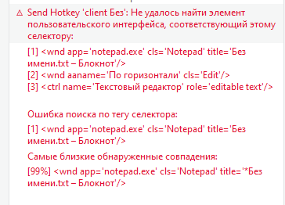
Рисунок 4.9 – сообщение об ошибке

9. Открыть Глобальный обработчик и ознакомиться с ним.
Условие errorInfo.RetryCount < 3 определяет количество исключений.
В переменной result метод ErrorAction.Retry осуществляет попытку выполнения действия, вызвавшего исключение.
Если исключение появилось три раза, то метод ErrorAction.Abort прерывает выполнение процесса и выдается соответствующее сообщение.
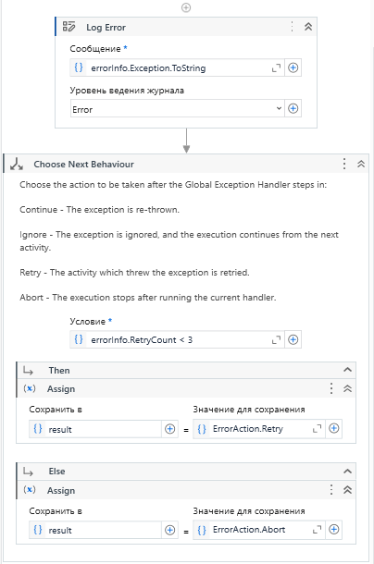
Рисунок 4.10 – Глобальный обработчик
Задание 4-3. Создать процесс автоматизации, демонстрирующий способы использования модуля в процессе автоматизации с действием Invoke Workflow File. Процесс автоматизации должен анализировать содержимое таблицы Excel, в которой записана информация о заказанных организациями товарах и оплате за них. Если товар не оплачен, то название организации следует вывести в окно Вывод.
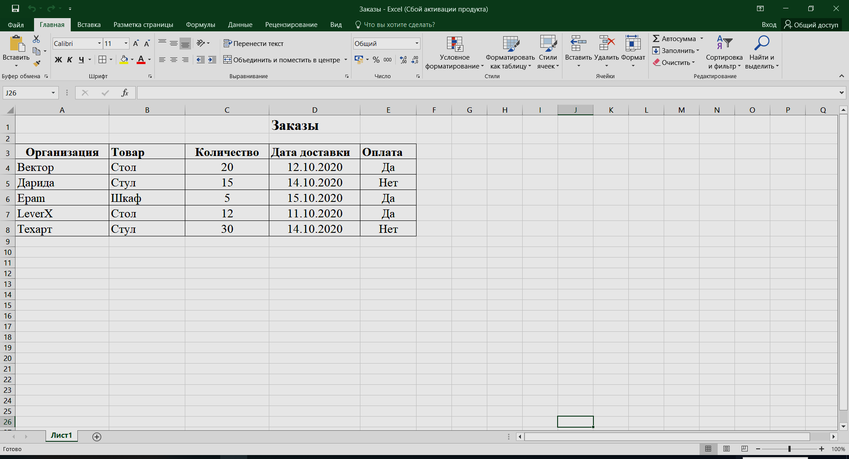
Пусть имеется таблица Excel c информацией о заказанных организациями товарах с именем Заказы.xlsx.
В модуле сравнивается содержимое столбца с признаком оплаты со словом "Нет". Если товар не оплачен, то в окно Вывод выводится соответствующее название организации.
В основной программе читается таблица и для каждой строки осуществляется обращение к модулю.
1. Создать новый процесс и назвать его OrderWithModule.
2. Перенести последовательность Sequence на рабочую панель.
3. Добавить действие Excel Application Scope.
Ввести путь к таблице Excel "Заказы.xlsx", если таблица лежит в папке OrderModule или ввести полный путь к файлу, если таблица в другой папке, в свойство Workbook path.
5. Добавить действие Read Range.
В поле SheetName ввести текст "Лист1", в поле Range ввести "A3:E8", в поле DataTable создать переменную DTable, используя клавиши Ctrl-K.
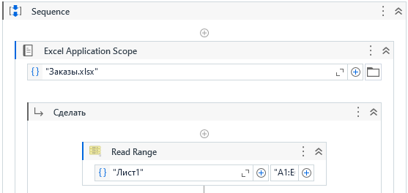
Рисунок 4.11 – Excel Application Scope
6. Добавить действие For Each Row in DataTable.
Указать row в секции For Each и переменную DTable в поле DataTable.
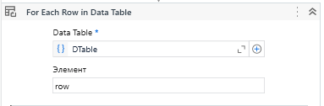
Рисунок 4.12 – For Each In DataTable
7. На ленте Проект нажать кнопку Новая, выбрать пункт Последовательность и в окне указать имя нового модуля, например, ModulAnaliz.
На панели Аргументы создать входные аргументы in_Payment и in_Company типа String.
8. Вернуться в проект Main и добавить в разделе Body действие Invoke Workflow File.
Внутри действия нажать кнопку с изображением папки и выбрать ранее созданную последовательность ModulAnaliz.
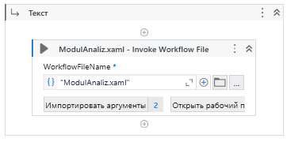
Рисунок 4.13 – Invoke Workflow File
Нажать Импортировать аргументы. Откроется окно Аргументы вызываемого рабочего процесса (Invoked Workflow’s Arguments), где отображаются аргументы первой последовательности.
В поле Имя ввести in_Payment со значением row("Оплата").ToString и во втором поле Имя − in_Company со значением row("Организация").ToString.
Нажать OK. Аргументы импортируются.
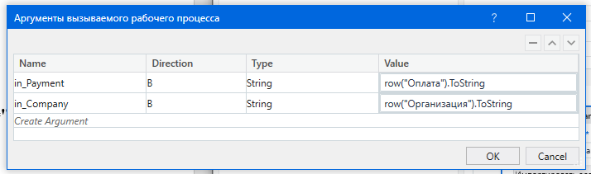
Рисунок 4.14 – Аргументы
9. Перейти к модулю ModulAnaliz.
Добавить действие If.
В поле Condition записать выражение in_Payment ="Нет".
10. В блок Then добавить действие Write Line.
В поле Text ввести аргумент in_Company.
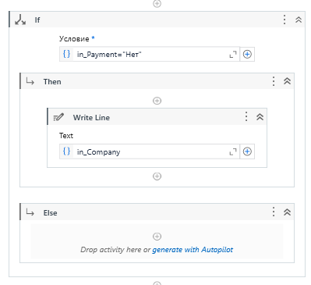
Рисунок 4.15 - ModulAnaliz
11. Вернуться в проект Main и запустить процесс автоматизации на выполнение. Проверить содержимое окна Вывод.
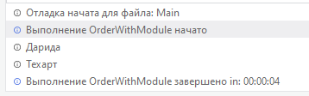
Рисунок 4.16 – результат
Задание 4-4. Создать проект, в котором данные получаются из одной таблицы Excel и добавляются в другой файл Excel. Затем опубликовать проект в библиотеке в особом канале, установить в другом проекте и использовать содержащиеся в нём действия.

1. Открыть UiPath Studio и выбрать пункт Библиотека, чтобы создать новый проект в библиотеке.
В появившемся окне Новая пустая библиотека ввести имя проекта, например, LibraryFirst. Добавить краткое описание, выбрать место расположения и нажать Создать.
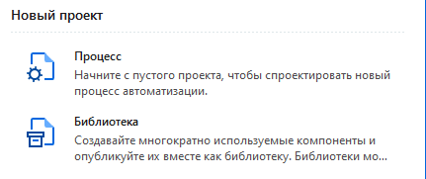
Рисунок 4.17 – Пункт для создания библиотеки
Новая библиотека откроется в Studio на панели Проект. Нажать NewActivity.xaml.
2. На панели Аргументы создать входной аргумент in_CurDir типа String со значением по умолчанию Directory.GetCurrentDirectory (это необходимо для того, чтобы пути интерпретировались не относительно библиотеки, а относительно запускаемого проекта).
Рисунок 4.18 – Аргументы
3. Добавить действие Read Range из раздела Система.
В поле Путь к рабочему журналу добавить путь к файлу Excel, из которого нужно получить данные (например, Path.Combine(in_CurDir,“Examen.xlsx")), при этом файл должен находиться в папке LibraryFirst, в противном случае надо прописать полный путь к файлу).
Указать имя листа, например, “Лист1”, а поле Range оставить пустым (если поле пустое, то читаются все ячейки).
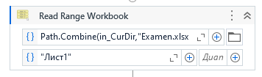
Рисунок 4.18 – Read Range Workbook
На панели свойств в поле DataTable при помощи сочетания клавиш Ctrl+K создать переменную dtTable. Автоматически будет создана переменная типа DataTable.
В свойстве AddHeaders проверить наличие галочки. Если убрать галочку из свойства AddHeaders, то будет считываться текст вместе с заголовками.
4. Добавить действие Append Range из раздела Система.
В поле Путь к рабочему журналу добавить в кавычках путь к файлу Excel, в который надо добавить данные, например, Path.Combine(in_CurDir,“Examen2.xlsx").
Указать имя листа, например, “Лист1”.
В поле DataTable добавить ранее созданную переменную dtTable.
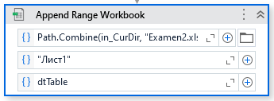
Рисунок 4.19 – Append Range Workbook
5. Запустить проект на выполнение.
Данные, собранные из первой таблицы Excel, добавляются в другую.
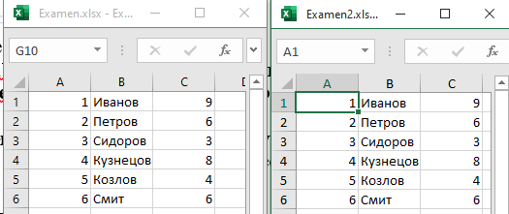
Рисунок 4.20 – Результат работы

Публикация библиотеки в особый канал
Чтобы использовать этот проект в других проектах автоматизации в качестве многократно используемого компонента, нужно преобразовать его в пакет (файл .nupkg).
1. Открыть выше созданный проект в Studio.
2. Нажать кнопку Опубликовать на ленте Проект.
В появившемся окне на вкладке Свойства пакета можно привести краткое описание изменений, внесенных в проект, добавить новую версию в поле Новая версия и установить флажок Предварительная версия, чтобы пометить версию как alpha, если это необходимо.
На вкладке Параметры публикации в поле Особый URL-адрес ввести адрес папки, где будут храниться пакеты .nupkg.
Нажать кнопку Опубликовать. Если проект успешно опубликован, отобразится диалоговое окно Информация.
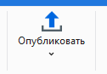
Рисунок 4.21 – Публикация библиотеки
Задание 4-5. Поместить другой проект из какой-либо лабораторной работы в библиотеку и опубликовать. Продемонстрировать использование получившегося проекта.
- В настройках добавим пользовательский канал с библиотекой.
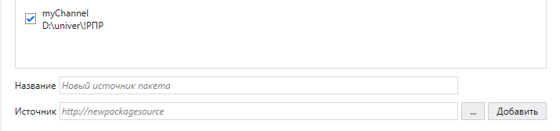
Рисунок 4.22 – Пользовательский канал
- Установим библиотеку через Управление пакетами.
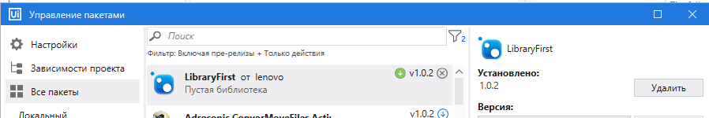
Рисунок 4.23 – Установка библиотеки
3. Добавить действие Read Range из раздела Система.
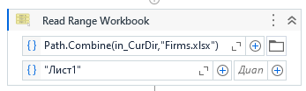
Рисунок 4.22 – Действие Read Range
4. Добавить действие Append Range из раздела Система.
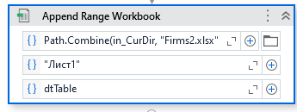
Рисунок 4.23 – Действие Append Range
Работа программы представлена на рисунке 4.24.
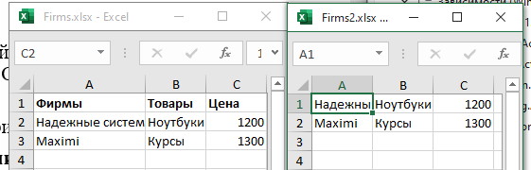
Рисунок 4.24 - Результат работы программы

